Вищий навчальний заклад Укоопспілки
«ПОЛТАВСЬКИЙ УНІВЕРСИТЕТ ЕКОНОМІКИ І ТОРГІВЛІ»
(ПУЕТ)

АКТУАЛЬНІ ПИТАННЯ РОЗВИТКУ ЕКОНОМІКИ,
ХАРЧОВИХ ТЕХНОЛОГІЙ ТА ТОВАРОЗНАВСТВА

Частина 2

ТЕЗИ ДОПОВІДЕЙ
XLІІ Міжнародної наукової студентської конференції за підсумками науково-дослідних робіт студентів за 2018 рік

(м. Полтава, 26–27 березня 2019 року)

Полтава
ПУЕТ
2019

УДК 33:378  А43 | Розповсюдження та тиражування без офіційного дозволу Вищого навчального закладу Укоопспілки «Полтавський університет економіки і торгівлі» заборонено
Редакційна колегія:
С. В. Гаркуша, д. т. н., професор, проректор з наукової роботи Вищого навчального закладу Укоопспілки «Полтавський університет економіки і торгівлі» (ПУЕТ);
К. Ю. Вергал, к. е. н., доцент, директор Інституту економіки, управління та інформаційних технологій ПУЕТ;
А. С. Ткаченко, к. т. н., декан факультету товарознавства, торгівлі та маркетингу ПУЕТ;
В. О. Скрипник, д. т. н., доцент, декан факультету харчових технологій, готельно-ресторанного та туристичного бізнесу ПУЕТ;
Н. І. Коливушка, завідувач науково-організаційного відділу ПУЕТ;
Н. М. Стельнік, інспектор науково-організаційного відділу ПУЕТ.

Актуальні питання розвитку економіки, харчових технологій та товарознавства : тези доповідей XLІІ Міжнародної наукової студентської конференції за підсумками науково-дослідних робіт студентів за 2018 рік (м. Полтава, 26–27 березня 2019 р.) : у 2 ч. – Полтава : ПУЕТ, 2019. – Ч. 1. – 368 с. ;
А43

Ч. 2. – 358 с. –

Текст укр., рос., англ. мовами.

ISBN 978-966-184-349-2
Збірник містить тези найкращих доповідей XLІІ Міжнародної наукової студентської конференції за підсумками науково-дослідних робіт студентів
за 2018 рік. Проблеми, порушені авторами публікацій, вирізняються своєю актуальністю та новизною наукових підходів. Увагу приділено висвітленню результатів наукових досліджень у сфері економіки й підприємництва, інформаційних і мережевих технологій, товарознавства, харчових технологій та інженерії.
УДК 33:378

Тези доповідей надруковано мовою оригіналу в редакції авторів. Автори опублікованих матеріалів несуть повну відповідальність за підбір, точність наведених фактів, цитат, економіко-статистичних даних, галузевої термінології, імен власних, інших відомостей.

ISBN 978-966-184-349-2 | © Вищий навчальний заклад Укоопспілки «Полтавський університет економіки і торгівлі», 2019

Зміст
Частина 1
СЕКЦІЯ 18. ПРОБЛЕМИ ТА ПЕРСПЕКТИВИ РОЗВИТКУ ГОТЕЛЬНО-РЕСТОРАННОГО ГОСПОДАРСТВА
А. О. Жувага, Л. І. Кущ. Сучасні тенденції
розвитку готельного господарства в регіоні 231
Д. В. Мороховець, Л. І. Кущ. Унікальні готелі, як
шлях до збереження культурної спадщини України 233
Д. Д. Дегтярьова, Н. І. Кирніс. Аналіз підприємств ресторанного господарства Чехії 236
М. Е. Животовська, Н. І. Кирніс. Штучний
інтелект, як інноваційний шлях підвищення якості обслуговування в готелях 238
М. М. Скрипник, С. С. Рибакова. Світові тенденції ресторанної індустрії, на які варто звернути увагу в 2019 році 240
Д. Д. Швабова, Н. І. Кирніс. Смарт-годинник –
важлива інновація індустрії гостинності 243
С. Г. Шипік, Н. І. Кирніс. Застосування комп’ютерних інноваційних технологій в міжнародних готелях 245
О. О. Плотніченко, О. В. Володько. Упровадження інноваційних технологій у готелі «Villa four rooms»
категорії «****» у місті Харків 248
М. В. Буга, В. М. Столярчук. Міжнародні
нагороди за високу якість готельних послуг 250
Ю. Є. Чехмистренко, Н. В. Рогова.
Екологічний клінінг в готелях 252
О. О. Папежук, Н. Р.-Й. Джурик. Інновації
в сфері ресторанного господарства 256
СЕКЦІЯ 18. ПРОБЛЕМИ ТА ПЕРСПЕКТИВИ
РОЗВИТКУ ГОТЕЛЬНО-РЕСТОРАННОГО ГОСПОДАРСТВА
СМАРТ-ГОДИННИК – ВАЖЛИВА
ІННОВАЦІЯ ІНДУСТРІЇ ГОСТИННОСТІ
Д. Д. Швабова, студентка спеціальності Готельно-ресторанна справа, група ГРС-43
Н. І. Кирніс, науковий керівник, асистент кафедри готельно-ресторанної та курортної справи
Вищий навчальний заклад Укоопспілки «Полтавський університет економіки і торгівлі»
Значення інновацій для індустрії гостинності має вагомий вплив на її розвиток. Нові технології здатні не лише покращити умови праці персоналу, але й покращити якість послуг. Однією з найвагоміших інновацій є смарт-годинник. Він економить час, підвищує ефективність праці.
Питаннями впровадження смарт-годинника у галузь гостинності займаються представники компаній Appleта Samsung.
Мета дослідження полягає у дослідженні основних характеристик смарт-годинника у сфері гостинності.
Технології в галузі гостинності досить стрімко розвиваються. Це пов’язано з тим, що перед готельєрами стоять два основні завдання: отримати якомога більше клієнтів, організувавши максимальну кількість продажів, і завоювати гостя, зробивши його постійним клієнтом.
Здійснити ці завдання без інноваційних рішень нереально. Боротьба за кожного гостя, особливо в умовах кризи, вимагає від готелів модернізації як в технології, так і в свідомості.
Перешкоди до впровадження інноваційних технологій зазвичай наступні: вартість самої інноваційної розробки, необхідність адаптації до неї самого підприємства і, нарешті, те, що керівники, як правило, зосереджені на отриманні доходу з поточної діяльності підприємства. Довести власнику, що те чи інше інноваційне рішення дозволить отримати більший дохід у майбутньому – завдання складне.
На сьогоднішній день смарт-годинник – це не тільки відстеження кроків і надходження нових СМС або дзвінків, а й чудовий спосіб підвищити ефективність роботи. Підтвердженням цьому може стати мережа престижних готелів Viceroy Hotel Group, яка взяла на озброєння Samsung Gear S3 (рис. 1).
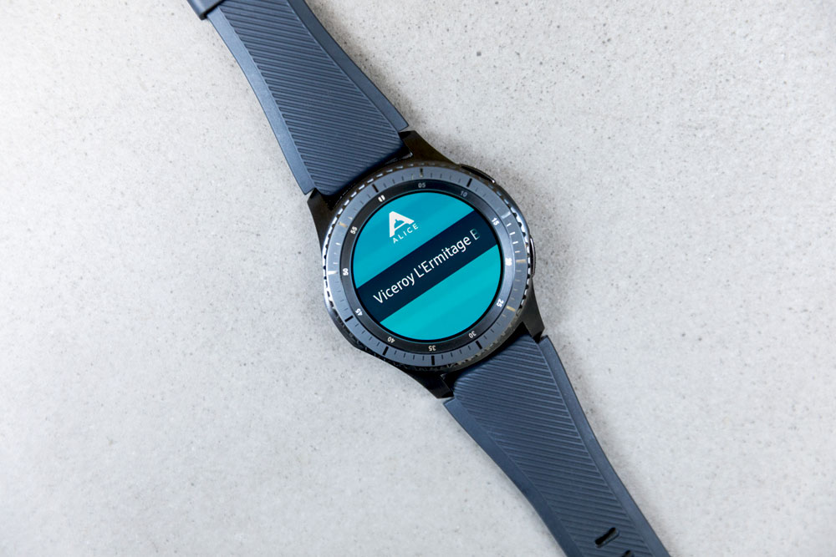
Рисунок 1 – Смарт годинник SamsungGearS3
Всіх своїх співробітників мережа готелів забезпечила TIZEN-пристроями. Але використовувати вони їх будуть не для отримання особистих повідомлень, а для оперативної комунікації, щоб надавати готельні послуги швидше і якісніше [1].
Viceroy стане першою мережею готелів, яка задіює комбінацію смарт годинників Gear S3 і платформи управління готелем Alice, як спосіб інформування персоналу про прохання гостей. Це більш зручна, тиха і функціональна система, ніж звичні рації, з якими багато співробітників готелів проводять цілий день.
Уявіть, що гість щойно приїхав і попрямував до свого номера, а багаж залишився в лаунж-барі. За допомогою смарт-годинника ресепшн може миттєво відправити повідомлення співробітнику, який відповідає за доставку багажу, а якщо він недоступний, швидко перемкнутися на відповідального адміністратора. Все це допоможе уникнути будь-яких затримок.
Повідомлення можуть автоматично відображатися на екрані телевізора в номері гостя для розуміння того, на якій стадії доставки знаходиться багаж. Всі учасники процесу інформуються з мінімальним втручанням будь-яких третіх осіб, що сприяє швидкому і якісному наданню послуг.
Viceroy Hotel Group планує використовувати смарт-годинник Gear S3 з LTE-підключенням, що виключає необхідність носити з собою смартфон і забезпечує безперебійну роботу пристрою, навіть якщо співробітник опиниться поза зоною дії Wi-Fi [2].
Діапазон застосування «розумних годинників» не обмежується лише службою доставки багажу. Варіантів використання безліч: від замовлення обіду в номер до виклику покоївки або адміністратора. Це «система гнучкого зв’язку», що знаходиться на зап’ясті і втратити її складно, на відміну від рацій і смартфонів, які час від часу все забувають і не завжди знаходять.
Отже,впровадження смарт-годинника в індустрію гостинності підвищить ефективність праці працівників та вплине на імідж підприємств готельного бізнесу.
Список використаних інформаційних джерел
  - Інноваційні технології в готельному бізнесі [Електронний ресурс]. – URL: http://tourlib.net/statti_ukr/kravec.htm.
  - ProHotelia. Гостинний бізнес онлайн [Електронний ресурс]. – URL: http://prohotelia.com/2018/07/smartwatch-for-the-hotel-industry/
ЗАСТОСУВАННЯ КОМП′ЮТЕРНИХ ІННОВАЦІЙНИХ ТЕХНОЛОГІЙ В МІЖНАРОДНИХ ГОТЕЛЯХ
С. Г. Шипік, студент спеціальності Готельно-ресторанна справа, ГРС-21і
Н. І. Кирніс, науковий керівник асистент кафедри готельно-ресторанної та курортної справи
Вищий навчальний заклад Укоопспілки «Полтавський університет економіки і торгівлі»
Індустрія гостинності є однією з найбільш динамічних галузей сфери обслуговування. Готельний бізнес багатоплановий, а управління ним – складне трудомістке завдання, що вимагає нових технологій управління. Управління будь-яким бізнесом сьогодні неможливе без активного використання інноваційних технологій, менеджменту, обумовленим стрімким проникненням в усі сфери життя суспільства персональних комп’ютерів і Інтернету.
Мета дослідження: характеристика інноваційних комп’ютерних технологій, які використовуються для бронювання номерів у готелі, та поліпшення і прискорення роботи персоналу рецепції.
Впровадження інноваційних технологій в готельній індустрії включає три етапи:
- автоматизація бізнес-процесів всередині готелю. Інформація про роботу готелю накопичується і зберігається (в базі даних) на одному із потужних комп’ютерів, що мають назву сервер;
- створення внутрішньої інформаційної системи. Дозволяє автоматизувати бізнес-процеси через мережу Інтернет, яка пов’язує внутрішню інформаційну систему готелю із її зовнішніми партнерами (тур операторами, клієнтами).
- об’єднання інтернент- і екстернат систем в одне бізнес середовище. Інтегрує всі внутрішні служби готелю і забезпечує відгук на будь-які запити із зовні завдяки методам електронного обміну даними, електронній комерції [1].
На світовому ринку протягом 20 років успішно функціонує компанія «Micros-Fidelio», яка спеціалізується на створенні систем управління для готелів і ресторанів. Дана система встановлена на підприємствах більше 100 найбільших готельних мереж світового значення, таких як Sheraton, Hilton, Marriot, Kempinski, Hyattта ін.
Система FidelioFrontOffice (FFO) допомагає автоматизувати основні етапи роботи готелю: від комп’ютерного бронювання номерів, реєстрації, розміщення і виписки гостей, до управління номерним фондом, ведення бухгалтерії й фінансів. До переваги FFO можна віднести легкість в експлуатації, обумовлену досить простою логікою побудови системи і зручністю інтерфейсу, високий рівень безпеки, забезпечений суворим розмежуванням доступу користувачів, гнучкість налаштування. Система FFO може успішно використовуватися як в готелях, що належать до готельних мереж, так і в незалежних готелях і пансіонатах з абсолютно різною технологією роботи.
До основних функцій системи Fidelio FO відносяться:
- бронювання та заселення гостей;
- нарахування за проживання та інші послуги, що надаються готелем;
- акумулювання інформації про неоплачені рахунки клієнтів, що надходять з різних точок продажів;
- виставлення проміжних і остаточних рахунків для розрахунків з клієнтами;
- облік інформації про безготівкові розрахунки;
- отримання фінансових і статистичних звітів;
- ведення інформації про клієнтів і клієнтських рахунках: ведення історії по клієнтам;
- бронювання;
- заселення;
- ведення рахунків;
- виписка;
- безготівкові розрахунки з клієнтами [2–4].
Висновок. Таким чином, в умовах жорсткої конкуренції готельні господарства змушені шукати нові шляхи підвищення привабливості та доступності своїх послуг. Інновації виступають в якості стимулу для подальшого розвитку готельного бізнесу, дають змогу підприємствам не тільки займати найвищі позиції у своїх ринкових сегментах, але й відповідати світовим стандартам готельного обслуговування.
Узагальнюючи, можна відзначити, що використання сучасних технологій в готельному обслуговуванні є невід’ємною частиною розвитку готельного бізнесу в умовах конкуренції.
Список використаних інформаційних джерел
  - Сучасні інформаційні технології в управлінні готелем [Електронний ресурс]. – URL: http://ua-referat.com/Сучасні_інформаційні_технології_в_управлінні_готелем.
  - Рябенька М. О. Застосування новітніх інформаційних систем управління готелем [Електронний ресурс] / Рябенька М. О., Троян В. В., Молодовець Т. М. – URL:
http://tourlib.net/statti_ukr/ryabenka.htm.
  - Морозов Ю. П. Инновационный менеджмент / Ю. П. Морозов. – Москва : ЮНИТИ-Диана, 2011. – 446 с.
  - http://www.hotelslobby.com/news/selected/174 (дата звернення: 26.01.2012).

СПІВОРГАНІЗАТОРИ КОНФЕРЕНЦІЇ

Вищий навчальний заклад Укоопспілки
«ПОЛТАВСЬКИЙ УНІВЕРСИТЕТ ЕКОНОМІКИ І ТОРГІВЛІ»
(Україна)
Львівський торговельно-економічний університет (Україна)
Харківський національний економічний
університет імені Семена Кузнеця (Україна)
Білоруський торгово-економічний університет споживчої кооперації (Республіка Білорусь)
Євразійський національний університет
імені Л. М. Гумільова (Республіка Казахстан)
Університет національного та світового господарства (Республіка Болгарія)
Кооперативно-торговий університет Молдови (Республіка Молдова)
Таджицький державний університет комерції (Республіка Таджикистан)

Наукове видання

АКТУАЛЬНІ ПИТАННЯ
РОЗВИТКУ ЕКОНОМІКИ,
ХАРЧОВИХ ТЕХНОЛОГІЙ ТА
ТОВАРОЗНАВСТВА

Частина 2

ТЕЗИ ДОПОВІДЕЙ
XLІІ Міжнародної наукової студентської конференції за підсумками науково-дослідних робіт студентів за 2018 рік

(м. Полтава, 26–27 березня 2019 року)

Головний редактор М. П. Гречук
Комп’ютерна верстка О. С. Корніліч

Формат 60х84/16. Ум. друк. арк. 20,7.
Тираж 100 пр. Зам. № 055/1506.

Видавець і виготовлювач
Вищий навчальний заклад Укоопспілки
«Полтавський університет економіки і торгівлі»,
к. 115, вул. Коваля, 3, м. Полтава, 36014; (0532) 50-24-81

Свідоцтво про внесення до Державного реєстру видавців, виготівників і розповсюджувачів видавничої продукції ДК № 3827 від 08.07.2010 р.

